BÀI 13: LÀM ĐÈN LỒNG (TIẾT 3)

I. YÊU CẦU CẦN ĐẠT
1. Năng lực:
- Năng lực chung:
+ Năng lực tự học và tự chủ: Chủ động tìm hiểu bài từ SGK.
+ Năng lực giao tiếp và hợp tác: Chia sẻ ý kiến với giáo viên và các bạn.
+ Năng lực giải quyết vấn đề và sáng tạo: Trang trí đèn lồng đẹp và sử dụng tốt hơn, gấp đôi giấy để cắt nhanh hơn.
- Năng lực công nghệ:
- Sử dụng công nghệ: Biết cách đo các kích thước sao cho đúng, dán hồ với lượng vừa phải, sử dụng kéo cắt chính xác, thẳng hàng.
- Thiết kế kỹ thuật: Thực hiện được tuần tự các thao tác để làm trụ thân đèn lồng.
- Đánh giá công nghệ: Nêu được nhận xét của em về sản phẩm tự làm và sản phẩm của các bạn.
3. Phẩm chất:
- Chăm chỉ: Có ý thức thực hành nghiêm túc, luôn cố gắng đạt kết quả tốt.
- Trách nhiệm: Hoàn thành các nhiệm vụ học tập mà giáo viên giao.
II. ĐỒ DÙNG DẠY HỌC
a. Giáo viên: Nguyên liệu, dụng cụ làm đèn lồng, bài trình chiếu.
b. Học sinh: Nguyên liệu, dụng cụ làm đèn lồng.
III. CÁC HOẠT ĐỘNG DẠY HỌC
HOẠT ĐỘNG CỦA GIÁO VIÊN | HOẠT ĐỘNG CỦA HỌC SINH
A. KHỞI ĐỘNG (5 phút)
a. Mục tiêu: Tạo hứng thú đầu tiết học.
b. Cách thức thực hiện:
- GV giới thiệu cho HS một số mẫu đèn lồng giấy.  - GV dẫn dắt vào bài. | - HS quan sát, tìm hiểu thêm về cách trang trí, làm đèn lồng sáng tạo.  - Lắng nghe, ghi vở.
B. LUYỆN TẬP (25 phút)
a. Mục tiêu: Thực hiện được các bước làm trụ thân đèn lồng.
b. Cách thức thực hiện
- GV hướng dẫn HS các bước thực hiện làm trụ thân đèn lồng:  + Bước 1: Làm thân đèn lồng.  1. Em chọn giấy bìa màu, vẽ và cắt hình chữ nhật có kích thước 17cm x 28 cm.  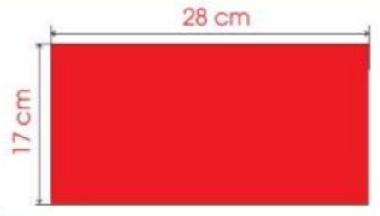  2. Em bôi keo sữa ở mép một cạnh ngắn và dán lên mép cạnh ngắn còn lại tạo thành trụ thân đèn lồng.  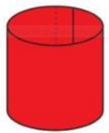  3. Chọn giấy bìa màu, vẽ và cắt 2 hình chữ nhật có kích thước 2 cm x 28 cm.  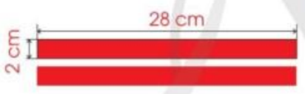  4. Chọn giấy thủ công khác màu với giấy bìa, cắt thành hình chữ nhật có kích thước 19cm x 28 cm. Dùng kéo cắt thành các dải liên tiếp có độ rộng 1 cm.  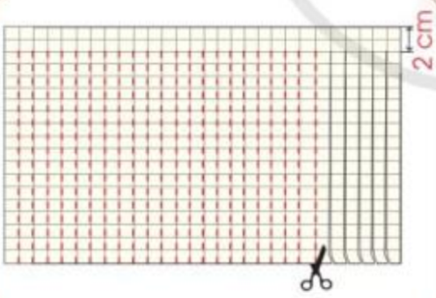  5. Bôi keo sữa lên 2 hình chữ nhật bìa màu, dán lên trên và dưới ở mặt màu của dải giấy thủ công.  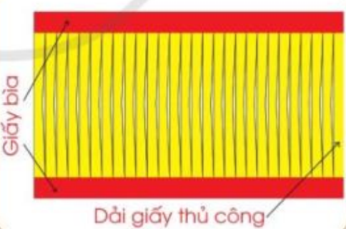  6. Tại mặt ô li của dải giấy thủ công, bôi keo sữa (hình a) và dán vòng quanh phía dưới trụ thân đèn lồng (hình b). Làm tương tự với phần phía trên (hình c).  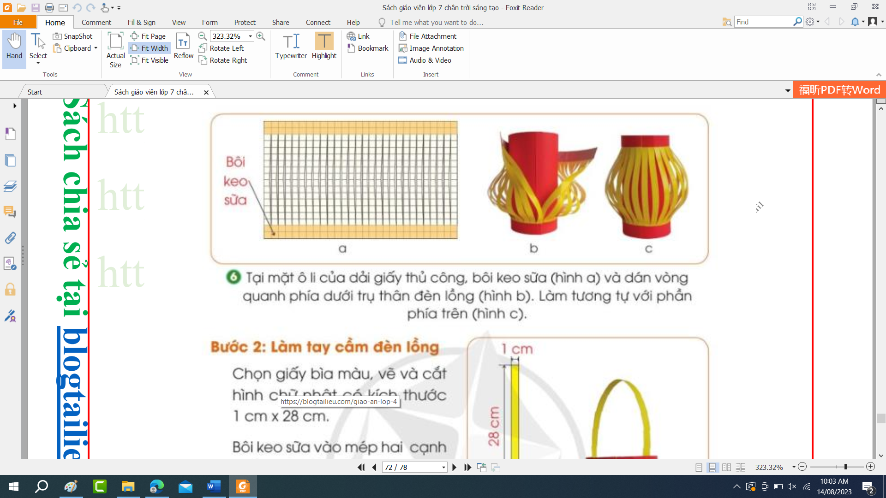 | - HS quan sát, lắng nghe, đo đạc chính xác các kích thước để có trụ thân lồng đèn đẹp.  - HS lưu ý về dán hồ với lượng vừa đủ.  - HS có thể cắt nhanh hơn bằng cách gấp đôi tờ giấy trước khi cắt.  - HS chờ hồ khô và hoàn thành sản phẩm.
C. VẬN DỤNG (5 phút)
a. Mục tiêu:
- HS tự đánh giá sản phẩm của cá nhân và sản phẩm của bạn.
- Biết chia sẻ ý kiến trước lớp.
b. Cách thức thực hiện:
- GV mời HS chia sẻ sản phẩm.  - GV nhận xét, lưu ý ở một số điểm để làm cho trụ thân đèn lồng thẳng, đều ở hai đầu.  - Giáo viên phát phiếu đánh giá để học sinh đánh giá sản phẩm của bạn bên cạnh  Tiêu chí đánh giá Đánh giá  ✰ ✰✰ ✰✰✰  Trụ thân đều 2 đầu  Giấy màu cắt thẳng.  Dán thẳng, đẹp  - GV nhận xét, nhắc HS chuẩn bị nguyên liệu, dụng cụ cho tiết học tiếp theo. | - Một số HS giới thiệu sản phẩm trước lớp, HS khác nhận xét.  - HS nghe.  - HS đánh giá chéo và một số bạn trình bày kết quả đánh giá trước lớp.  - HS lắng nghe.

IV. ĐIỀU CHỈNH SAU BÀI DẠY
………………………………………………..……………………………………………….……………………………………………….……………………………………………….……………………………………………….………

